航海模型比赛细则

一 、 竞赛项目
1. 纸质一大会址红船拼装赛
2. 红映“宁波号导弹驱逐舰”竞速赛
3. 红映“金华号导弹驱逐舰”竞速赛
4. 红映“南昌号护卫舰”直线竞速赛
5. 乐天纸质“中国海警船”制作赛
6. 中天海螺号轮船积木拼搭赛

二 . 通则
1.场地要求：
自航组（具体布置见图示）: 在长 10 米、宽 3 米或 4 米、水深 150-200 毫米的
长方型水池内进行,浮标直径 50 毫米,高 200 毫米。
制作项目场地（室内场，所有室内制作项目）。

2.模型审核:
参赛模型必须由运动员本人使用,不得转借他人参赛。航行项目每个运动员可以使用、
一个或一个以上的模型为备用船,但必须进行审核记录。

3．参赛模型的要求
3.1．每个模型只能由一名运动员用来参加比赛。
3.2．运动员只能在同类项目中兼项，不限制兼项的模型的数量。

4．准备时间
4.1．准备时间从运动员按顺序携带模型进入准备起航区开始。准备开始时间由航行
裁判长确定，并且要向参赛者明确宣布。
4.2．电动机动力模型为 1 分钟。
4.3．准备时间内模型不得进入水池，否则将取消资格。

三. 自航赛（竞速和直线竞速）
1.自航赛模型船体不允许改动、模型外观保持部件完整，浆、舵不可改制，电机限原厂电机尺寸标准，动力电源为只允许使用 AA（5号）碱性或碳性电池，不允许使用充电电池，单节电压不大于 1.5V，违者取消竞赛成绩。

2. 比赛程序：

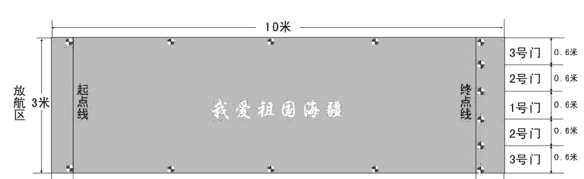
2.1.比赛分竞速和直线竞速两类。
2.2. 竞速赛以模型从起航线始到触及终点线这一过程的航时为竞赛成绩，航行中模型触及侧壁后再到达终点线都视为有效航行，以航行时间短为胜。航行最终成绩相同， 以另一轮航行时间短为胜。
2.3. 直线竞速以模型从起航线始到触及终点线这一过程的航时为竞赛成绩，航行中 模型不允许触及侧壁，触侧避的成绩无效，以航行时间短为胜。航行最终成绩相同， 以另一轮航行时间短为胜。
2.4.运动员持模型在放航台区域内放航，裁判员发出“3、2、1、放”口令后开始计时，模型抵达终点终止计时。航行中模型螺旋桨停止工作、中途沉没均计零分。
2.5.每小项比赛进行 2 轮，取一轮最好成绩作为最后成绩。
2.6.出发时发生抢跑犯规，第一次警告，重新比赛；第二次罚下取消该轮航次。
2.7.参加自航使用的模型由运动员提前制作完成并进行试航，但所有模型的外形，上 层建筑不得改动，如与图纸不符，则取消其参加比赛的资格。

四． 现场制作比赛
1．必须使用组委会指定套材，制作时间3.5 小时。“中天海螺号”轮船积木拼搭赛
只限幼儿组参加，其它项目不受此限。中天海螺号”轮船积木拼搭赛时间为1小时。

2．一般规定
2.1.所有现场制作的模型套材由选手自带，纸质“中国海警船”模型可赛前剪裁，但板件必须保留在纸面上，不能进行粘接、折叠。
2.2.现场制作比赛开始前 10 分钟进行点名，三次点名不到者视为弃权。比赛开始时由裁判长统一口令再打开模型包装。
2.3.模型制作工具、护目镜及垫板自备（垫板不小于A4尺寸），无垫板及护目镜者
不得参赛，比赛过程中不得损坏桌椅。
2.4.不允许携带组装成形的模型船及零部件、半成品进场，现场制作过程中，须独立完成制作任务，不得接受他人的指导和帮助，不得替他人制作；不得干扰他人。
2.5.违反上述规定者作犯规处理，视情节裁判组将给予警告、扣分、取消比赛资格的
处罚。
3. 拼装舰船模型制作 成绩评定
印象 最高 20 分
模型所显示的整体效果。
工艺质量 最高 30 分 模型工整洁净程度
准确度 最高 40 分 模型外部形状和图纸的一致性。 建造 最高 10 分

